**TP N° 8. FORAMINIFÈRES À TEST HYALIN**

Ces tests peuvent être mono- ou pluri- lamellaires (Fig. 1).

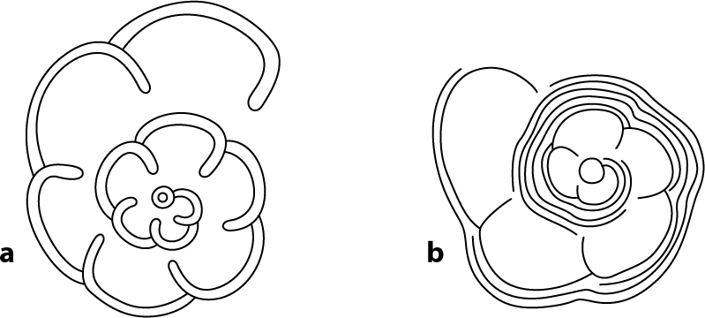

**Figure 1 :** a) Structure d'un test non lamellaire (= monolamellaire) et b) celle d'un test lamellaire (= plurilamellaire).

## 1 - Ordre des LAGENIDA

Test calcitique monolamellaire. Ouverture radiée (Fig. 1b). Arrangement des loges très diversifié :

* uniloculaire : *Lagena* (Fig. 2.a) ;
* rectiligne unisérié : *Nodosaria* (Fig. 2.b), *Frondicularia* (Fig. 2.c) ;
* enroulé planispiralé : *Lenticulina* (Fig. 2.d).

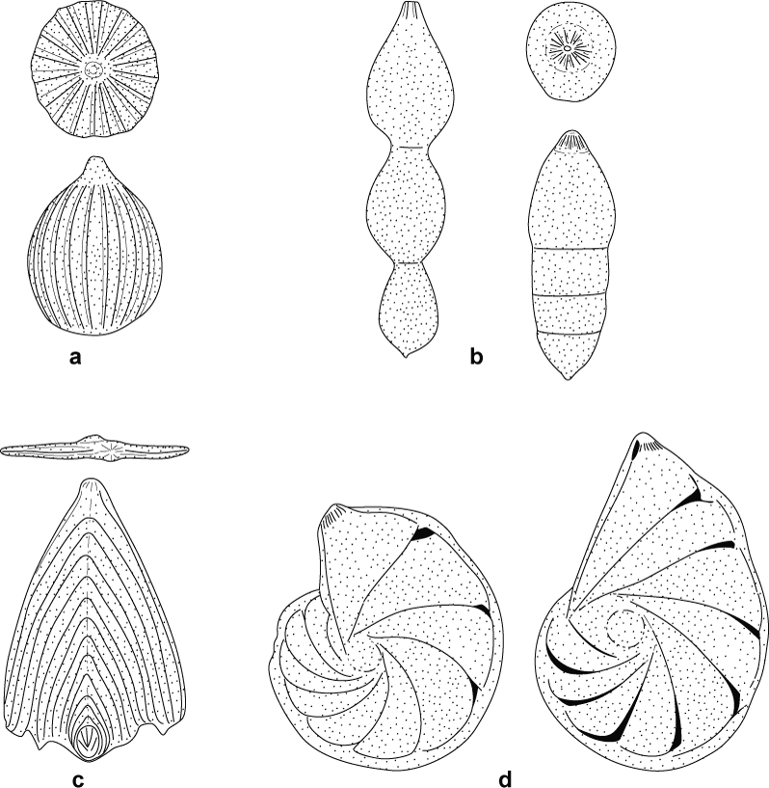

**Figure 2 :** a) *Lagena* ; b) *Nodosaria* ; c) *Frondicularia* ; d) *Lenticulina*.

## 2 - Ordre des BULIMINIDA

2.A - SUPER-FAMILLE DES BOLIVINIDACEA

Test bisérié, légèrement compressé.

Ouverture en fente à l'extrémité de la dernière loge. Exemple : *Bovilina* (Fig. 3.a).

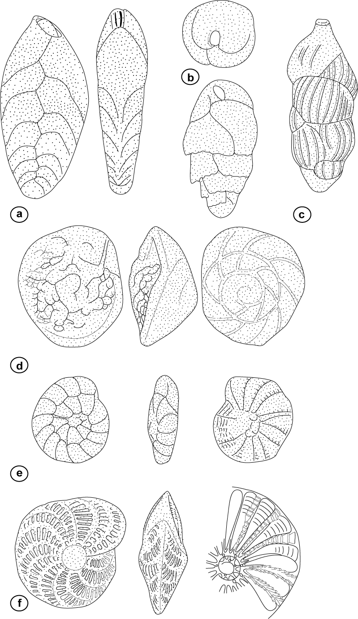

**Figure 3 :**a) *Bolivina* ; b) *Bulimina* ; c) *Uvigerina* ; d) *Rotalia* ; e) *Ammonia* ; f)

*Elphidium*.

#### 2.b - Super-famille des BULIMINACEA

* FAMILLE DES BULIMINIDAE

Test trochospiralé à trochospire haute. Peu de loges à chaque tour (apparence trisériée).

Ouverture en forme de boucle à la base de la dernière loge. Exemple : *Bulimina* (Fig. 3.b).

* FAMILLE DES UVIGERINIDAE

Test trochospiralé à trochospire haute. Peu de loges à chaque tour (apparence trisériée).

Ouverture ronde portée par un petit col au sommet de la dernière loge. Surface du test souvent ornée de grosses côtes.

Exemple : *Uvigerina* (Fig. 3.c).

## 3 - Ordre des Rotaliida

Test calcitique bilamellaire. Arrangement des loges très diversifié.

Nombreuses subdivisions taxonomiques :

* la plupart des espèces sont petites (inférieures à 1 mm) ;
* certaines (Nummulitidés, Orbitoididés) peuvent atteindre 5 cm de dia- mètre.

#### 3.a - Super-famille des ROTALIACEA

Test enroulé de forme lenticulaire :

* soit trochospiralé à trochospire basse (*Rotalia* : Fig. 3.d, *Ammonia* : Fig. 3.e) ;
* soit planispiralé involute (*Elphidium* : Fig. 3.f). Structure interne complexe.

#### **3.b -** Super-famille des NUMMULITACEA

Test lenticulaire, planispiralé involute (*Nummulites* : Fig. 4.a,) ou évolute (*Operculina* : Fig. 4b,).

répartition stratigraphique de ces 2 genres est illustrée dans la Fig. 4.c.

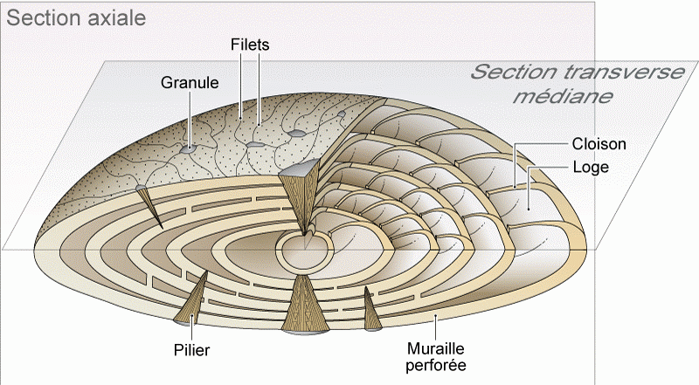

**Figure 4.a :** Bloc diagramme d'une *Nummulites*.

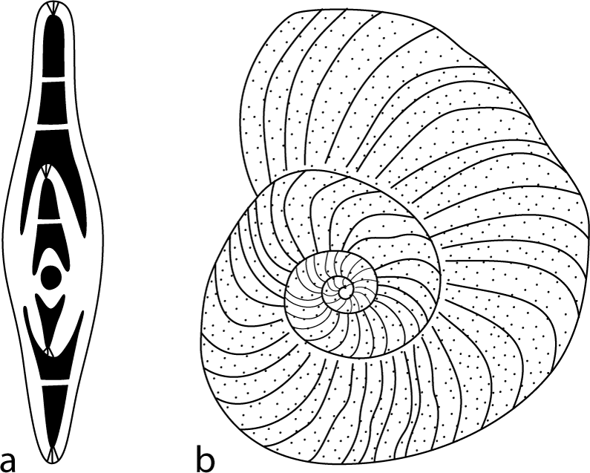

**Figure 4.b :** *Operculina* : a) section axiale ; b) section équatoriale = section transverse médiane.

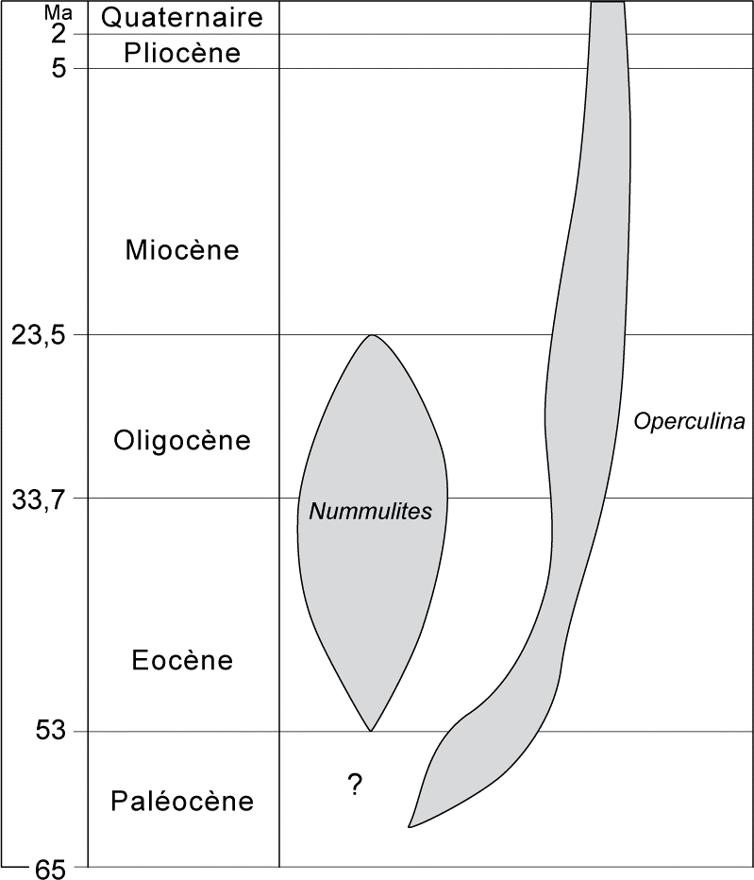

**Figure 4.c :** Répartition stratigraphique des genres *Nummulites* et *Operculina*.

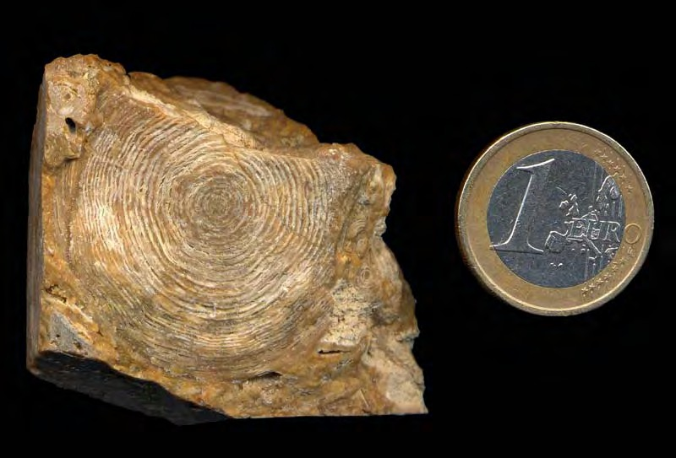

**Photo :** Section transverse de Nummulite à la surface d'un calcaire

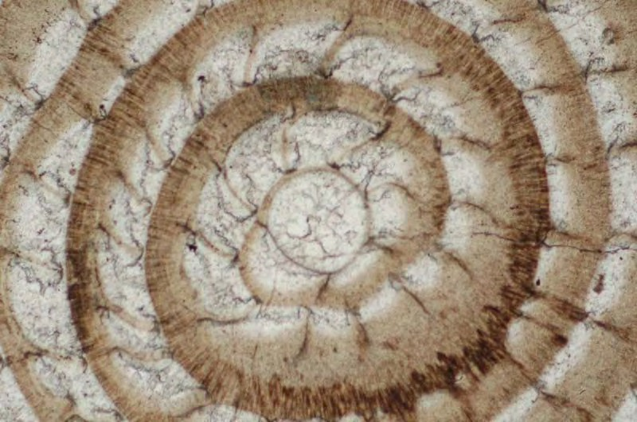

**Photo :** Section transverse (sub-équatoriale) de Nummulite.

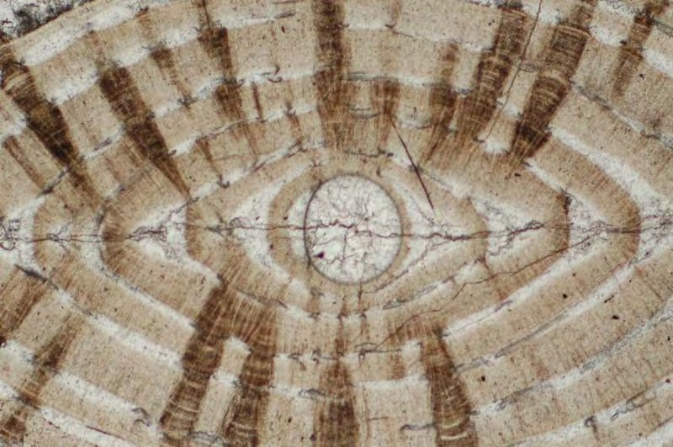

**Photo :** Section axiale de Nummulite.

#### 3c - Super-famille des ORBITOIDACEA

Test biconvexe à arrangement complexe (Fig. 25.a) : à partir d'un em- bryon multiloculaire se développent, dans un plan, des loges équatoriales et, de part et d'autre, des loges latérales. Les loges équatoriales présen- tent, en section transverse, des formes différentes au Crétacé et à l'Éo- cène :

* 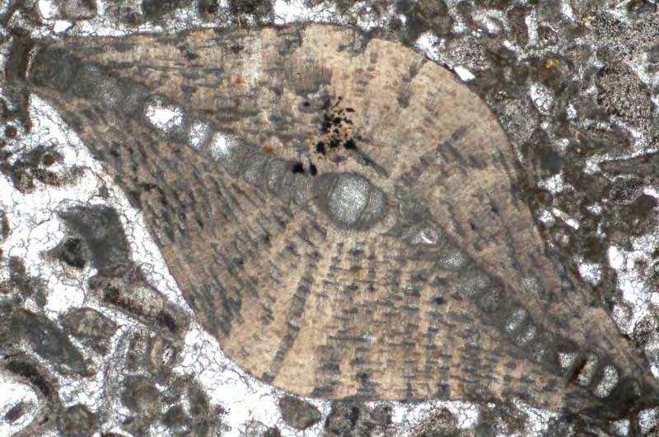Au Crétacé supérieur, chez *Orbitoides* (Fig. 25.b, Photos), les loges équatoriales, en forme de tuiles romaines (arquées en section transverse), sont disposées en quinconce. Les communications entre les loges (stolons) sont situées en diagonale, à la base de loges. En section axiale, ces loges paraissent plus hautes que longues.
* À l'Éocène, chez *Discocyclina* (Fig. 25.c, Photos 20 - 21 - 56 - 57 - 58), les loges équatoriales sont parallélépipédiques (rectangulaires en sec- tion transverse) et disposées en anneaux concentriques. Elles commu- niquent entre elles par des stolons annulaires reliant les loges conti- guës et des stolons radiaires mettant en communication les loges d'un anneau avec les anneaux voisins. En section axiale, elles sont très nombreuses et très petites.
* À l'Oligo-Miocène, chez *Lepidocyclina* (Photo 22), les loges équato- riales, en forme de tuiles romaines (arquées en section transverse), sont disposées en quinconce.

## 4 - Les Foraminifères planctoniques :

**ordre des GLOBIGERINIDA**

Les Foraminifères planctoniques sont bien adaptés à la flottaison : test mince, inclusions protoplasmiques graisseuses, capsules gazeuses, *etc.*

Les formes actuelles à test épineux (*Globigerina*, *etc.*) prospèrent dans les eaux marines superficielles ; celles à test lisse (*Globorotalia*, *etc.*) commencent à vivre près de la surface, avant de s'enfoncer ensuite à plusieurs dizaines ou centaines de mètres de profondeur.

Répartition stratigraphique : Jurassique à Actuel.

Cycle vital des foraminifères planctoniques actuels (Fig. 6) :

Le schéma oppose les formes de surface, qui se reproduisent à inter- valles courts, aux formes de profondeur, qui ont probablement des cycles plus longs.

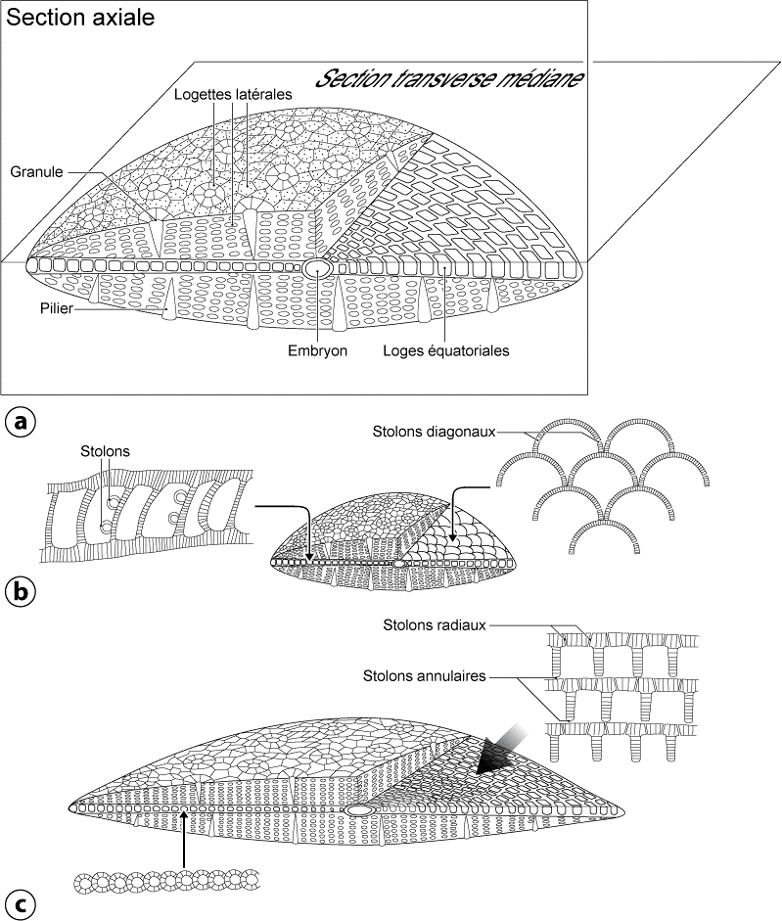

**Figure 5 :** a) Bloc diagramme d'Orbitoididé ; b) loges équatoriales d'un *Orbitoides* ; c) loges équatoriales d'une *Discocyclina*.

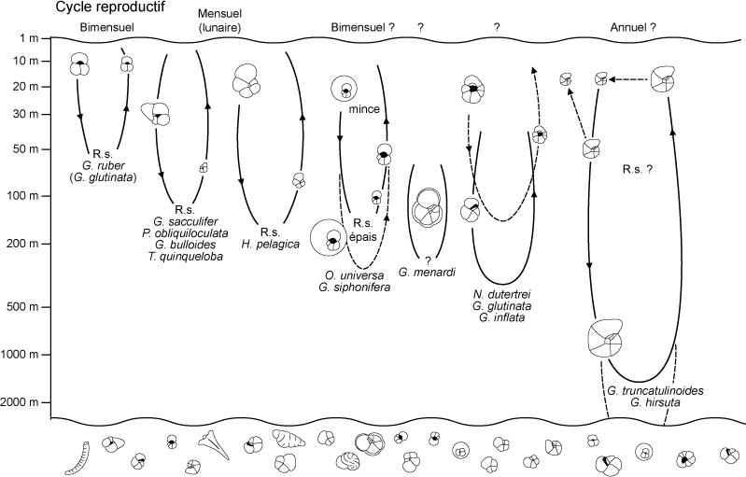

**Figure 6 :** Cycle vital des foraminifères planctoniques actuels (R.s. = reproduction sexuée).

#### - Super-famille des Globotruncanacea (Crétacé supérieur)

Test trochospiralé, pouvant présenter des carènes épaisses et saillantes.

Ombilic recouvert par des lamelles plus ou moins développées.

Genre *Globotruncana* (Turonien - Maastrichtien) (Fig. 27.a, Photo)

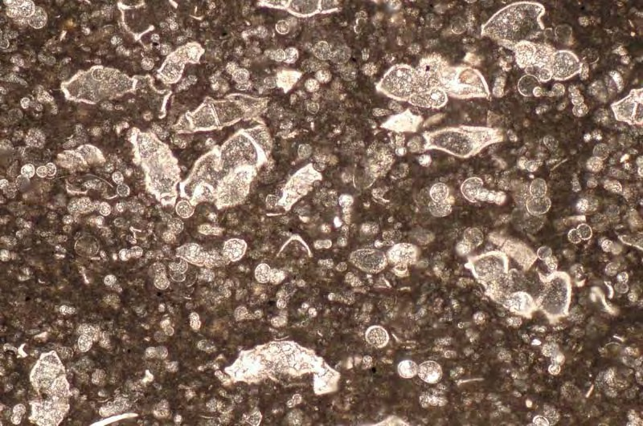

Boue (wackestone) à *Globotruncana*.

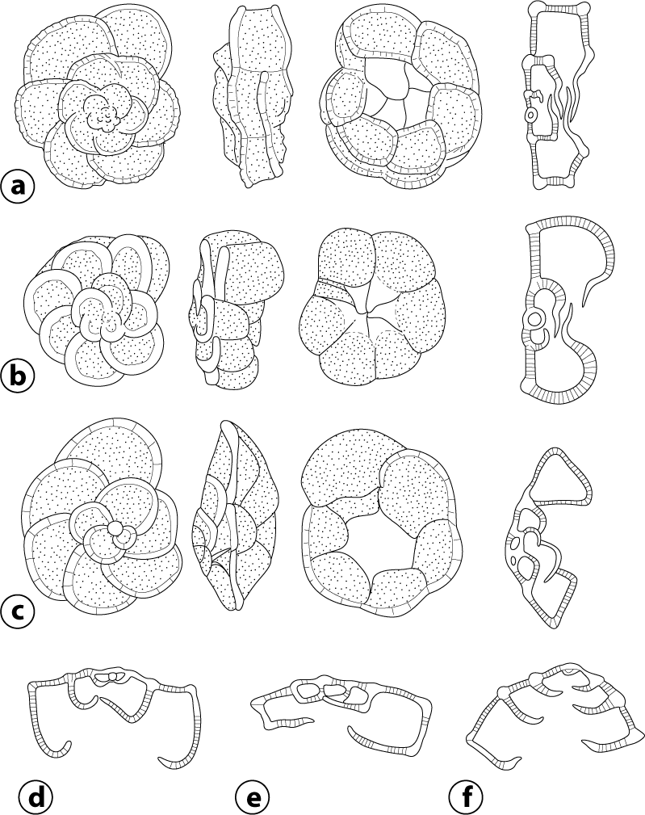

**Figure 7 :** a) Genre *Globotruncana* ; b-f) genres voisins

#### - Super-famille des Globorotaliacea (Cénozoïque)

Genre *Globorotalia* (Cénozoïque) (Fig. 8.a-b)

Test présentant ou non une carène. Ouverture en fente, de l'ombilic à la périphérie.

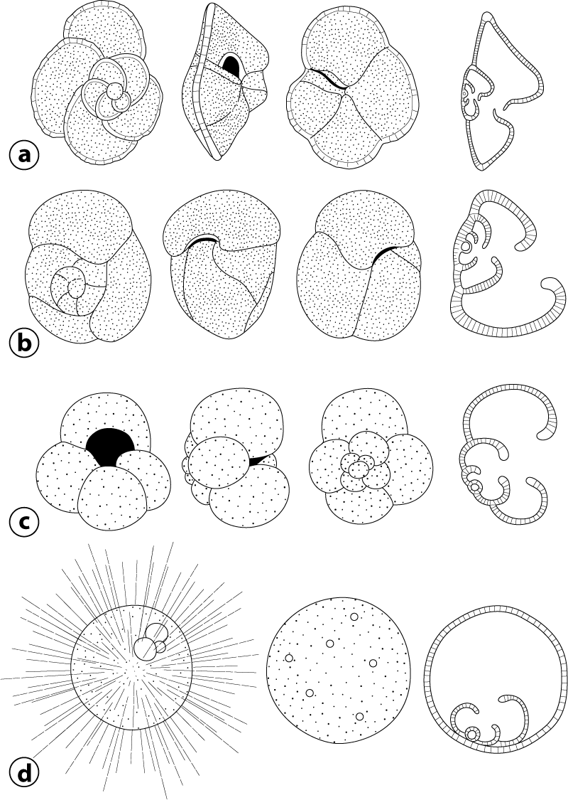

**Figure 8 :** a-b) Genre *Globorotalia* ; c) genre *Globigerina* ; d) genre *Orbulina*.

#### - Super-famille des Globigerinacea (Cénozoïque)

Genre *Globigerina* (Tertiaire - Actuel) (Fig. 28.c, Photo )

Test trochospiralé, loges globuleuses non carénées, pourvues d'épines chez les individus vivants, avant la phase reproductive. Ouverture ombili- cale en arc, bordée par un bourrelet.

Genre *Orbulina* (Miocène - Actuel) (Fig. 28.d)

Stade jeune trochospiralé, ressemblant à une Globigérine, mais avec des ouvertures supplémentaires sur la face spirale. Dernière loge sphéri- que, recouvrant le stade et relié à celui-ci par des épines.

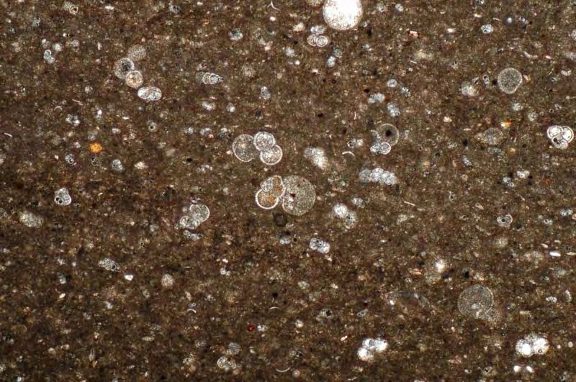

Boue (wackestone) à *Globigerina*